Положение
О проведении Открытого турнира «Самый сильный человек Алтая-8»
по жиму лежа среди профессионалов. (НАП)
(Начальный вес не менее 200 кг)
Цели и задачи:
- В 8 раз определить «Самого сильного человека Алтая»
- Приглашение спортсменов из других регионов для повышения зрелищности турнира.
- Установление рекордов.
- Присвоение званий и разрядов по версии НАП – профессионалы.

Место и сроки проведения: Соревнования пройдут 26 марта 2016 года. Место проведения будет определено за 1 неделю до турнира. Справки по тел. 8-962-805-15-34 – Чубарова Анна.
Начало соревнований в 18.00
Взвешивание: Регламент взвешивания так же появится за 1 неделю до турнира.
Экипировка:
Согласно правил НАП.
Участники: К участию в соревнованиях допускаются только спортсмены, не имеющие медицинских противопоказаний, своим участием спортсмен подтверждает отсутствие у него медицинских противопоказаний.
Начальный вес на первый подход должен быть не менее 200 кг. Из всех заявившихся спортсменов будет выбрано 8 сильнейших, по показанному лучшему результату на соревнованиях за последний год.
Предпочтение будет отдаваться спортсменам, проживающим на территории Алтайского края.
В случае отсутствия выступления на соревнованиях – заявку рассматривает комиссия.
Турнирный взнос отсутствует!
Наличие членского билета НАП – обязательно. В случае отсутствия годового взноса – спортсменам необходимо оплатить его на взвешивании во Всероссийскую федерацию НАП.
Выявление победителей:
Победитель определяется наибольшим поднятым весом в жиме лежа, не зависимо от собственного веса.
Собственный вес учитывается только в случае одинакового поднятого веса, а так же в случае выполнения разрядов. Спортсменам предоставляется 3 попытки! (4 только для установления рекордов.)
Предварительные заявки: Подаются до 14 февраля – Чубаровой А.Д. тел. 89628051534, или
Вконтакте http://vk.com/chubarovanna

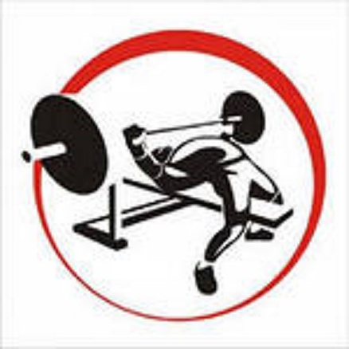
Награждение: ВСЕ участники соревнований получат денежные призы и медали.
Победитель получит «ПОЯС ЧЕМПИОНА» (переходящий)
Спортсмен выигравший пояс 3 раза, забирает его себе навсегда.
Если обладатель пояса сам не сможет отстоять свой титул и выступить на турнире, то он обязан вернуть «ПОЯС ЧЕМПИОНА» не позднее, чем за 1 месяц до начала турнира.
Действующий обладатель «ПОЯСА ЧЕМПИОНА» - Меркулов Алексей (г. Барнаул)

Гл. судья: Чубарова А.Д

Данное положение является приглашением на турнир!

